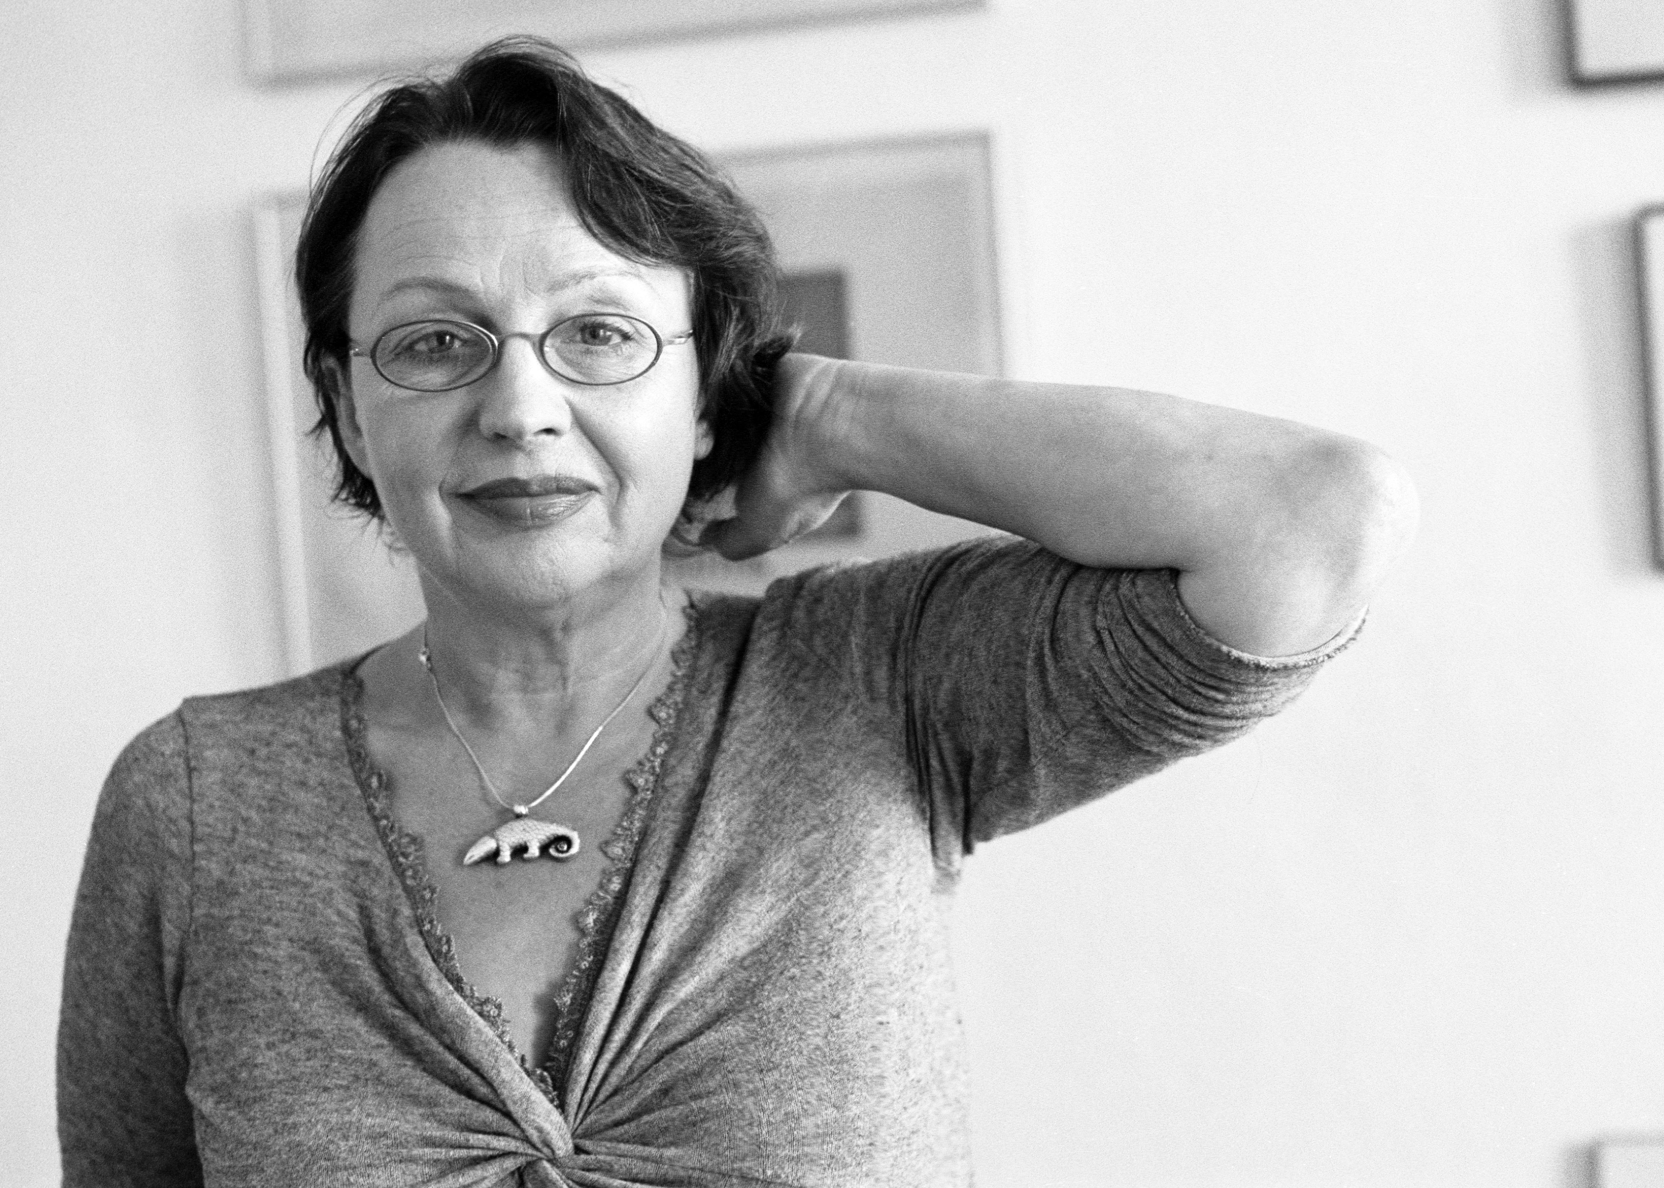

Katja Lange-Müller
liest am
18. Januar um 18.30 im Café Lorleberg

